动态代理设计模式
额外功能
- MethodBeforeAdvice 接口 前置通知
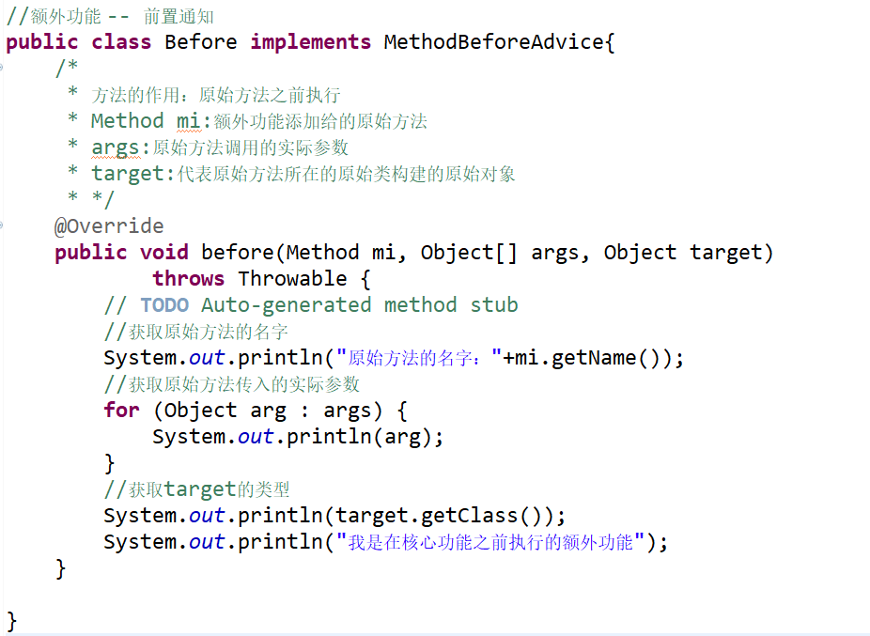
- AfterReturningAdvice 接口 后置通知
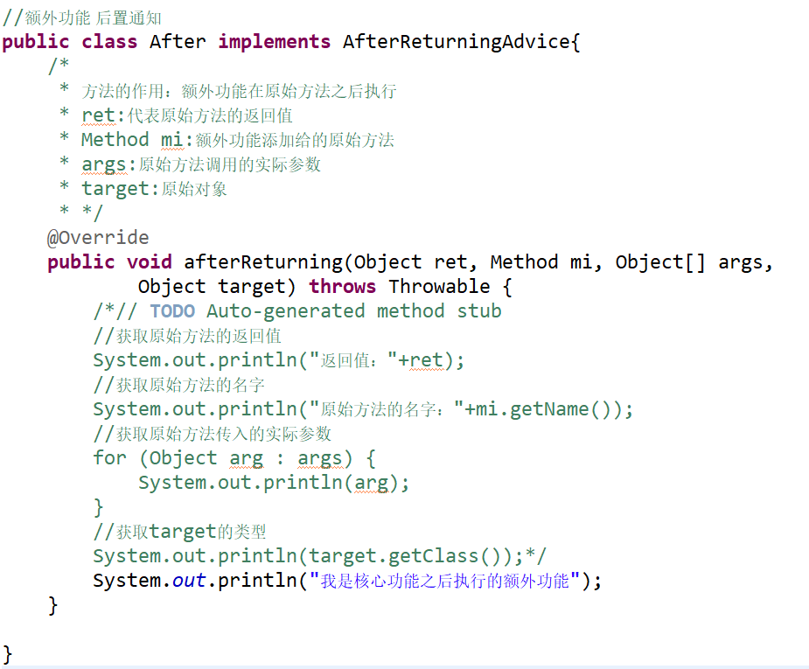
- MethodInterceptor 接口 环绕通知
想要在原始方法前后都添加额外功能：①定义两个切面（麻烦） ②环绕通知（开发常用）
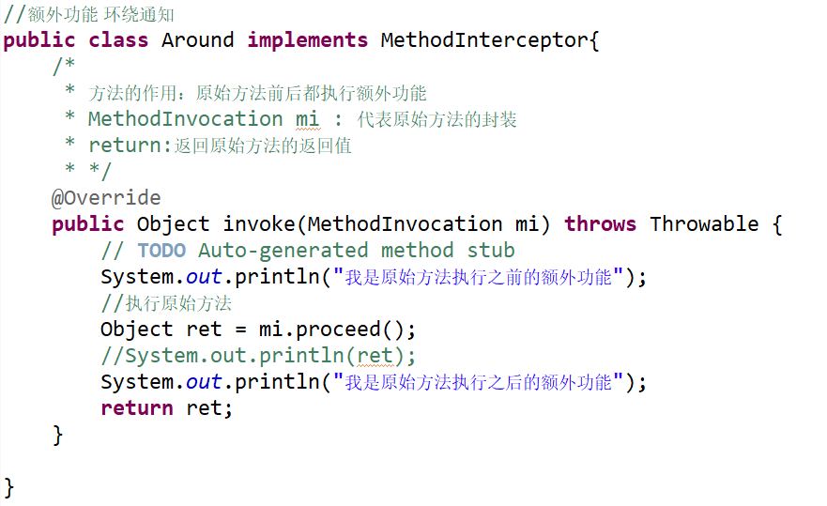
- ThowsAdvice 接口 异常通知
